**SCHEDA**

**-POR E POC MARCHE 2021-2027 DI FESR E FSE+: IL QUADRO D’INSIEME**

**Il quadro delle risorse europee 2021-2027 dei POR e POC Marche FESR e FSE:**

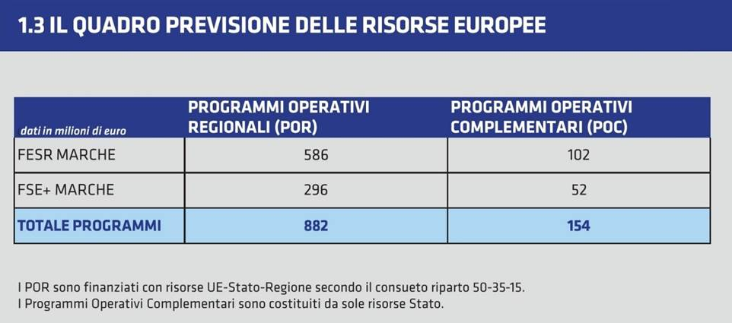

**- FONDO EUROPEO DI SVILUPPO REGIONALE FESR: IL PROGRAMMA MARCHE 2021-27**

La **programmazione FESR 2021-27**, con una **dotazione di 585,68 mln€,** affronta sfide senza precedenti. Il Programma Operativo del Fondo Europeo di Sviluppo Regionale 2021-27 (PR FESR), attraverso un lungo percorso di confronto con gli stakeholder, si prefigge, quale obiettivo principale, di contribuire allo sviluppo e al rilancio strategico del tessuto economico e sociale, favorendo la sostenibilità degli investimenti sul territorio marchigiano, il tutto attraverso l’attivazione delle 3 priorità strategiche dell’Unione Europea:

* OS1 Un’Europa più Intelligente e Competitiva
* OS2 Un’Europa più Verde
* OS5 Un’Europa più vicina ai Cittadini

**Al fine di rafforzare la struttura del sistema imprenditoriale ed economico delle Marche, verranno destinate all’OS1 il 55% delle risorse (pari a € 310,85 Mln di euro)** finalizzate ad azioni volte principalmente **alla specializzazione intelligente dell’economia regionale:**

* sviluppare e rafforzare le capacità di ricerca, di innovazione e l’introduzione di tecnologie avanzate per la transizione digitale:
* promuovere i processi di collaborazione delle imprese (ecosistemi) ed innovare i loro servizi e prodotti;
* promuovere l’internazionalizzazione e l’attrazione degli investimenti;
* favorire lo sviluppo di start-up innovative;
* consolidare e innovare la struttura finanziaria delle imprese.

Contestualmente il Programma mirerà a migliorare la capacità di imprese e cittadini di rispondere alle sfide di un’economia e una società sempre più globalizzate, sostenendo la digitalizzazione dei processi di produzione e offerta di beni e servizi e la creazione di un’architettura regionale e-gov che rafforzi l’efficienza e l’inclusività della PA, con particolare riferimento alle aree interne e in attuazione del paradigma del “Borgo digitale”.

L’altra sfida che mette in campo l’Europa è quella dell’obiettivo **OS2** (un’Europa più verde) che si vede ancora più necessario a seguito della crisi energetica in atto. Questi obiettivi hanno un peso sulla dotazione complessiva del programma pari e **€ 220,42 Mln (39%) di cui allo sviluppo di Mobilità Sostenibile è destinato il 23% delle risorse**.

La Regione intende intervenire in molteplici campi:

* promozione dell’efficientamento energetico nelle imprese e nelle aree produttive;
* interventi di efficientamento energetico ed adeguamento sismico degli edifici pubblici;
* implementare l’approvvigionamento di energia da fonti rinnovabili.
* prevenire e ridurre i rischi ambientali, rafforzando così la resilienza dei territori;
* differenziare le fonti di approvvigionamento idropotabile ed il trattamento delle acque reflue.

Altro importante obiettivo è quello di sostenere lo sviluppo di una mobilità sostenibile implementando interventi volti a rafforzare il sistema del Trasporto Pubblico Locale e investendo sempre di più nella mobilità elettrica e ciclistica.

Altra componente del Programma, anche se con risorse inferiori (**6% del totale del programma**), sono le azioni previste nell’OS5 e volte a promuovere gli **Investimenti Territoriali Integrati (ITI)**.

In quest’ambito la Regione intende dare valore alle aree urbane. Per le aree interne occorre, invece, attivare azioni di policy integrate che stimolino la crescita di questi territori riducendo le sperequazioni tra i differenti territori e limitare le disuguaglianze, che la pandemia ha ulteriormente accresciuto.

Verranno pertanto attivate misure di sviluppo territoriale attraverso:

* la tutela e valorizzazione delle risorse naturali con azioni di messa in sicurezza del territorio e la produzione energetica da fonti rinnovabili locali;
* la tutela e valorizzazione degli attrattori culturali e naturali valorizzando la capacità turistica delle aree interne marchigiane;
* il consolidamento del valore sociale ed economico dei borghi.

Alla programmazione FESR 2021-27 verrà affiancato il **Piano Operativo Complementare (POC),** uno strumento che garantisce una maggiore flessibilità nella programmazione ed attuazione delle misure.

Il **POC** con una **dotazione finanziaria** di **102,5 mln €** e si concentrerà su:

* nodi e reti infrastrutturali (Obiettivo Strategico 3 – Un’Europa più connessa);
* strategie territoriali con particolare riguardo a Turismo e Cultura (Obiettivo Strategico 5- Un’Europa più vicina ai cittadini).

**Elemento trasversale e prioritario per entrambi i programmi (PR FESR 2021-27 e POC) è la strategia di riqualificazione e valorizzazione dei borghi e dei centri storici delle Marche (in coerenza con la L.R. 29/2021).**

La Regione intende dare supporto al tessuto socio-culturale ed economico-produttivo dei borghi e dei centri storici per assicurarne:

* il recupero e la riqualificazione del patrimonio edilizio;
* l'avvio e la crescita delle PMI, con lo sviluppo di nuova occupazione;
* la riqualificazione delle strutture ricettive di accoglienza per creare le condizioni di un turismo diffuso e sostenibile;
* la tutela e valorizzazione dei beni e delle attività culturali, da parte di soggetti pubblici e privati.

**-FONDO SOCIALE EUROPEO PLUS FSE+: IL PROGRAMMA MARCHE 2021-27**

La proposta di PR FSE+ 2021-27 tiene conto delle indicazioni dei Comitati di Indirizzo e Tecnico, delle risultanze emerse dai cinque tavoli di lavoro attivati, oltreché di quanto emerso dagli incontri territoriali con le parti sociali e gli enti locali.

Nella predisposizione del Programma la Giunta ha ritenuto di aderire alla proposta della Ministro Carfagna di impostare la programmazione 2021-27 anche attraverso l’utilizzo di un programma complementare (POC).

In virtù di tale scelta, **la programmazione FSE+ 2021-27 potrà contare su un programma, cofinanziato dalla Commissione europea, dallo Stato e dal bilancio regionale, con una dotazione complessiva di 296 milioni di euro, al quale si aggiunge un programma complementare, cofinanziato da sole risorse Stato, con una dotazione di quasi 50 milioni di euro**.

La visione e la strategia di intervento è indirizzata allo sviluppo indirizzata a:

·     contrastare gli effetti scoraggiamento che allontanano i giovani dalla ricerca attiva di un lavoro; tutelare i livelli occupazionali e favorire l’inserimento occupazionale dei disoccupati cercando di contenere la crescita della disoccupazione di lunga durata, favorendo, in particolare, la formazione on the job (borse lavoro, borse di ricerca e altri)

·     mitigare le conseguenze sociali della crisi iniziata nel 2008 e aggravata dal sisma, dalla pandemia e, in prospettiva, anche dagli effetti della guerra russo-ucraina;

·     potenziare il raccordo tra Istruzione (Università e Istituti tecnici), Formazione (ITS, IFTS, ecc.) e imprese in modo da garantire un’offerta formativa più efficace in termini occupazionali;

·     sostenere, per quanto di competenza del FSE+, l’auspicato rilancio dell’economia regionale,

Tenuto conto degli obblighi regolamentari è stato disegnato un PR FSE+ articolato in 4 Assi principali Occupazione, Istruzione e Formazione, Inclusione sociale e Giovani.

**Nell’Asse 1 relativo all’Occupazione (la cui dotazione è pari a 104 Mln di euro)** si prevede di finanziare:

·     Interventi di politica attiva (borse lavoro e di ricerca, interventi a sostegno della creazione di impresa, percorsi IFTS) per favorire l’inserimento occupazionale dei disoccupati;

·     Interventi a sostegno della qualificazione dei Centri per l’Impiego e per la manutenzione evolutiva del sistema informativo lavoro regionale (Job Agency);

·     Interventi per le pari opportunità di genere che consentiranno sia il finanziamento di azioni per la conciliazione che l’erogazione di borse di studio per incrementare la numerosità di donne in possesso di lauree tecniche.

**L’asse 2 di Istruzione e Formazione ha una dotazione di 44 Mln di euro** e prevede interventi per il finanziamento di:

·     azioni “di sistema” per qualificare i sistemi regionali della formazione e dell’istruzione (ad esempio interventi per la didattica innovativa; dispositivo regionale di accreditamento delle strutture formative; dispositivo regionale di certificazione delle competenze);

·     interventi di formazione permanente (indipendente cioè dalla condizione occupazionale degli allievi) rivolte anche ai dipendenti pubblici e finalizzati, tra l’altro, ad incrementare la quota di popolazione in possesso di un diploma di scuola media secondaria superiore.

Nell**’Asse 3 relativo all’Asse Inclusione sociale, con una dotazione di 91 Mln di euro,** sono state previste iniziative di:

·     finanziamento di Tirocini di inclusione sociale oltreché di interventi di politica attiva destinati a soggetti appartenenti a categorie svantaggiate, compresi i disoccupati di lunga durata. Nell’ambito dello stesso obiettivo, è però prevista, per la prima volta nella programmazione comunitaria, una linea di intervento finalizzata al finanziamento di interventi di innovazione sociale a favore degli Enti del Terzo Settore;

·     potenziamento degli Ambiti Territoriali Sociali. In questo caso sono state previste risorse molto più elevate ed un’estensione della tipologia di servizi che gli Ambiti dovranno erogare alla popolazione presa in carico. Un’attenzione particolare sarà prestata ai servizi di assistenza per le persone non autosufficienti.

Infine **l’Asse 4, relativo ai Giovani, ha una dotazione di 44,7 Mln di euro** e finanzierà i dottorati industriali e il servizio civile oltre a interventi formativi. È prevista inoltre una linea di intervento per l’erogazione di borse di studio triennali che saranno concesse per favorire l’acquisizione di diploma di laurea breve a studenti meritevoli appartenenti a famiglie a basso reddito Isee.

Per quanto riguarda infine il **Programma complementare, che prevede ulteriori risorse per circa 50 mln di euro,** saranno finanziati interventi a favore dell’adattabilità delle imprese alle mutate condizioni e alle crisi in atto (formazione continua, contratti di solidarietà difensivi, ecc.) e gli aiuti alle assunzioni, non inseriti nel PR FSE+ per evitare la sovrapposizione con interventi analoghi del PNRR.

**Anche nel caso dei programmi FSE+ (sia quello comunitario che il POC) è centrale e agisce trasversalmente la strategia di rivitalizzazione dei borghi e dei centri storici delle Marche (in coerenza con la L.R. 29/2021).**